**南京信息工程大学 实验（实习）报告**

实验（实习）名称 结构体的应用 日期 2020.12.31 得分 指导教师 成亚萍

学院计算机与软件学院 专业计算机类 年级2020班次11姓名 鲁哲豪 学号202083290400

1．实验目的

（1）掌握结构体变量与结构体数组的定义和使用。

（2）学会使用结构体指针变量和结构体指针数组。

（3）掌握链表的概念，初步学会对链表进行操作。

2．实验内容

（1）输入10个学生的学号、姓名和成绩，求出其中的高分者和低分者。

#include <stdio.h>

struct student

{

int num;

char name[20];

int score;

};

int main( )

{

int i;

struct student st,stmax,stmin;

stmax.score=0; stmin.score=100;

printf("\n input data");

for(i=0;i<10;i++)

{

scanf("%d%s%d",&st.num,st.name,&st.score);

if(st.score>stmax.score)

stmax=st;

if(st.score<stmin.score)

stmin=st;

}

printf("\n hight:%5d%15s%5d",stmax.num,stmax.name,stmax.score);

printf("\n low:%5d%15s%5d",stmin.num,stmin.name,stmin.score);

return 0;

}

① 分析程序，上机运行程序。

② 程序中，哪些是对结构体变量成员的引用？哪些是整体引用？

③ 对于此例来说，用结构体变量作为数据结构有何优越性？

（2）有一学生情况如下表所示。编制一个C程序，用冒泡法对该学生情况表按成绩（grade）从低到高进行排序。

|  |  |  |  |  |
| --- | --- | --- | --- | --- |
| 学号 | 姓名 | 性别 | 年龄 | 成绩 |
| 101 | Zhang | M | 19 | 95.6 |
| 102 | Wang | F | 18 | 92.2 |
| 103 | Zhao | M | 19 | 85.7 |
| 104 | Li | M | 20 | 96.3 |
| 105 | Gao | M | 19 | 90.2 |
| 106 | Lin | M | 18 | 91.2 |
| 107 | Ma | F | 18 | 98.7 |
| 108 | Zhen | M | 21 | 88.7 |
| 109 | Xu | M | 19 | 90.1 |
| 110 | Mao | F | 22 | 94.7 |

具体要求如下：

① 结构体类型为

struct student

{

int num;

char name[8];

char sex;

int age;

double grade;

}

② 在程序中用一个结构体指针数组，其中每一个指针元素指向结构体类型的各元素。

③ 在程序中，首先输出排序前的学生情况，然后输出排序后的结果，其格式如上表所示。

3．实验步骤和实验结果

(1)如图，红圈是对结构体变量成员的引用，蓝圈是整体引用。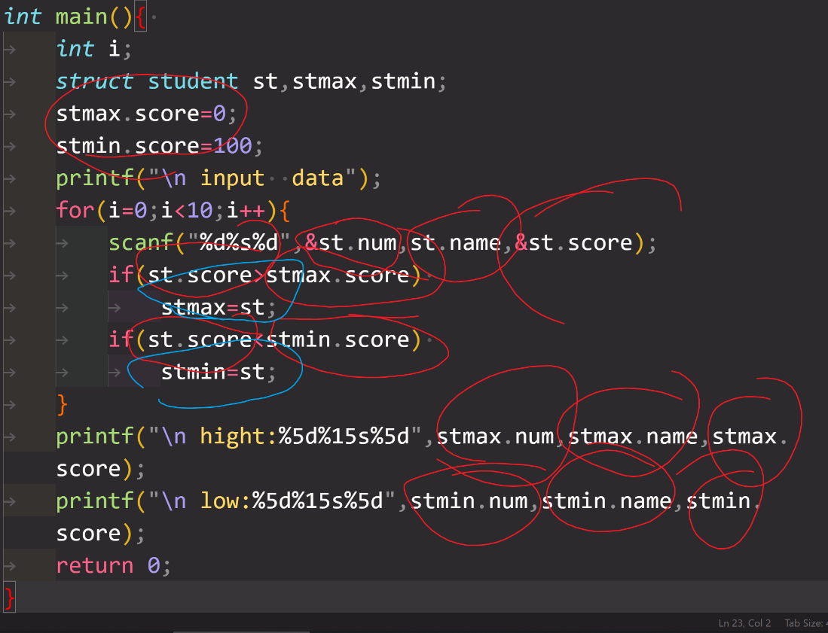

使用结构体的优点是方便对几个数据整体进行操作。

一个结构体有多个成员，符合一类事物有多个相似性质的直觉，便于别人理解代码。

C++中，结构体甚至可以有成员函数，相当于简单的OOP。

(2)

#include<stdio.h>

#include<stdlib.h>

typedef *struct*{

*int* num,age;

*char* name[8],sex;

*double* grade;

}student;

*const* *size_t* stuSize=sizeof(student);

*int* main(){

*int* n,i,j;

    student *p[20],*t;

    freopen("in.txt","r",stdin);

    scanf("%d",&n);

    for(i=0;i<n;i++){

        p[i]=malloc(stuSize);

        scanf("%d%s %c%d%lf",&p[i]->num,p[i]->name,

            &p[i]->sex,&p[i]->age,&p[i]->grade);

}

printf("Before:\n");

    for(i=0;i<n;i++)

        printf("%d  %s  %c  %d  %.2f\n",p[i]->num,p[i]->name,

            p[i]->sex,p[i]->age,p[i]->grade);

    for(i=1;i<n;i++)

        for(j=1;j<n-i;j++)

            if(p[j-1]->grade>p[j]->grade){

                t=p[j-1];

                p[j-1]=p[j];

                p[j]=t;

            }

    printf("\nAfter:\n");

    for(i=0;i<n;i++)

        printf("%d  %s  %c  %d  %.2f\n",p[i]->num,p[i]->name,

            p[i]->sex,p[i]->age,p[i]->grade);

    return 0;

}

输出如下，正确。

Before:

101 Zhang M 19 95.60

102 Wang F 18 92.20

103 Zhao M 19 85.70

104 Li M 20 96.30

105 Gao M 19 90.20

106 Lin M 18 91.20

107 Ma F 18 98.70

108 Zhen M 21 88.70

109 Xu M 19 90.10

110 Mao F 22 94.70

After:

103 Zhao M 19 85.70

108 Zhen M 21 88.70

109 Xu M 19 90.10

105 Gao M 19 90.20

106 Lin M 18 91.20

102 Wang F 18 92.20

101 Zhang M 19 95.60

104 Li M 20 96.30

107 Ma F 18 98.70

110 Mao F 22 94.70